誠に勝手ながら、本日は
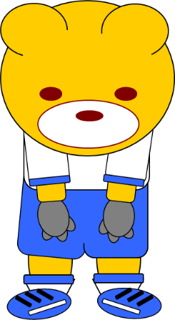
臨時休業
いたします。

